

**Значение развития мелкой моторики у детей**

**раннего дошкольного возраста**

Подготовила: воспитатель Белова В.С.

Развитие мелкой моторики — это один из ключевых аспектов общего развития ребенка в раннем дошкольном возрасте. Мелкая моторика включает в себя координацию движений рук и пальцев, что играет важную роль в формировании навыков, необходимых для повседневной жизни и учебной деятельности.

**Почему важна мелкая моторика?**

1. Когнитивное развитие: Мелкая моторика способствует развитию мозга. Исследования показывают, что активные руки стимулируют мозговую деятельность, улучшая память и внимание.

2. Социальные навыки: Игры и занятия, направленные на развитие мелкой моторики, часто требуют взаимодействия с другими детьми. Это помогает развивать коммуникативные навыки и учит работать в команде.

3. Эмоциональное развитие: Успехи в освоении новых навыков (например, использование ножниц или сборка конструктора) повышают самооценку ребенка и способствуют формированию уверенности в своих силах.

4. Подготовка к школе: Хорошо развитая мелкая моторика необходима для письма, рисования и выполнения других школьных заданий.



**Как развивать мелкую моторику?**

1. Игры с конструкторами: Строительные наборы помогают развивать координацию и пространственное мышление.

2. Рисование и лепка: Использование различных материалов (глина, пластилин, краски) развивает творческие способности и мелкие движения рук.

3. Пазлы и настольные игры: Эти занятия требуют точности и внимания, что способствует развитию моторики.

4. Работа с мелкими предметами: Перекладывание бусин, сортировка кнопок или крупы — отличные упражнения для пальчиков.

5. Использование ножниц: Под наблюдением родителей, дети могут учиться вырезать простые формы, что значительно улучшает координацию.

6. Музыкальные инструменты: Игра на инструментах (например, маракасы, клавишные) помогает развивать не только моторику, но и музыкальный слух. 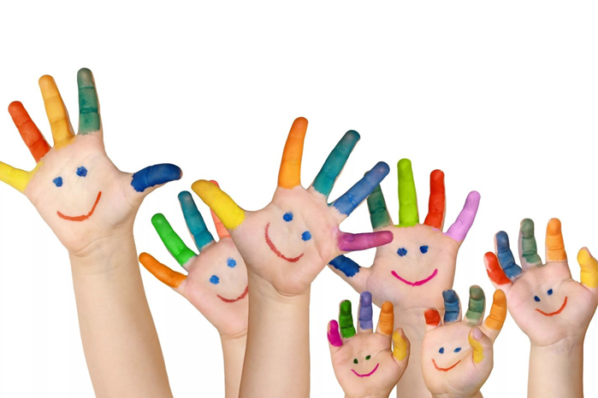



**Рекомендации для родителей**

• Создавайте условия для игры: Обеспечьте доступ к различным материалам и игрушкам, которые способствуют развитию мелкой моторики.

• Участвуйте в играх вместе с детьми: Это не только укрепляет связь между вами, но и позволяет вам наблюдать за процессом обучения.

• Поощряйте самостоятельность: Позвольте детям выполнять простые задачи самостоятельно (например, застегивание пуговиц или завязывание шнурков).

• Будьте терпеливы: Развитие мелкой моторики требует времени и практики. Поддерживайте ребенка в его усилиях.

Развитие мелкой моторики у детей раннего дошкольного возраста — это важный процесс, который влияет на множество аспектов их жизни. Поддерживая и стимулируя этот процесс через игры и занятия, родители могут значительно повлиять на общее развитие своих детей и подготовить их к будущим вызовам.